1、首页：

大Banner 需要可更换

大Banner下方三个小图需要可更换：

三个小图下的“学院动态”以及“社区动态”自动显示更新内容并按时间顺序排列

精品教学视频可更换

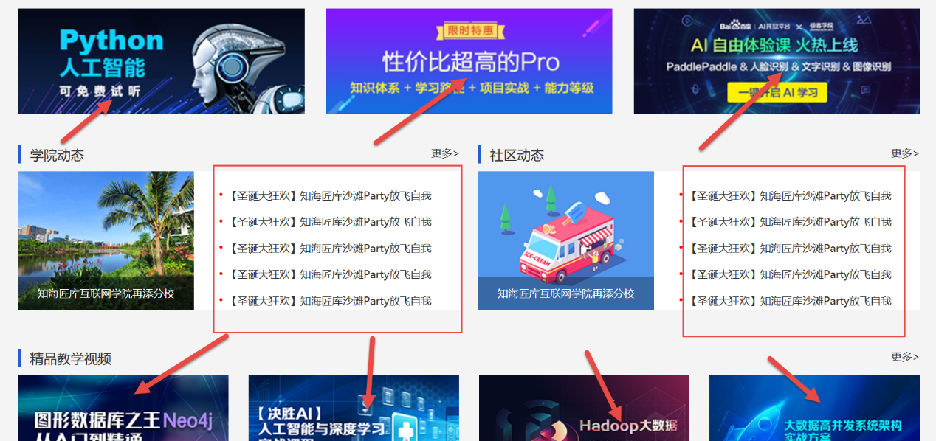

教学视频 这里的工作量非常大， 关键是 视频的内容组织 ?

就业信息与就业行情页内容一致 （？）

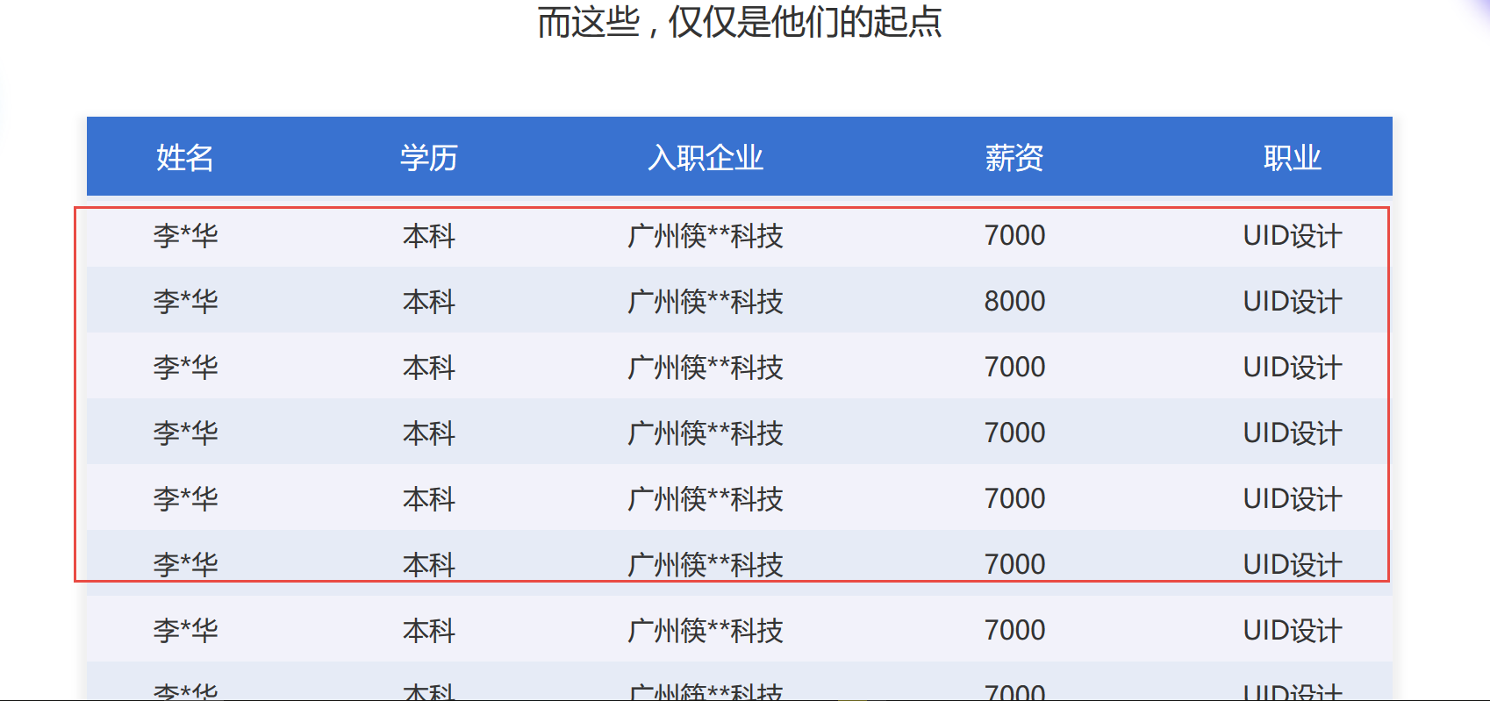

每一个类似“了解更多，点击更多”，点完之后，都跳转到客服界面（前端可以完成）

2、就业行情页：

大Banner 需要可更换

QQ和微信截图需要可添加更换（

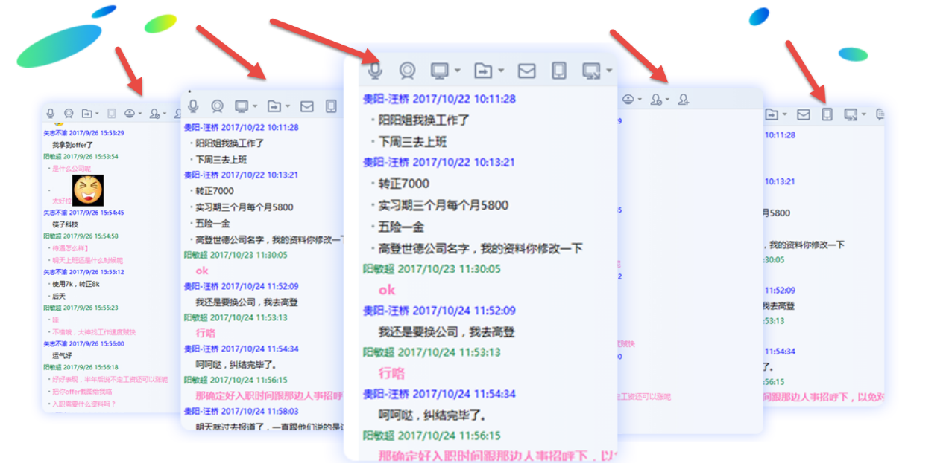

想看更多截图，跳转到客服界面（前端工作）

就业行情需要可添加（修改，删除）

（需求 见 首页）

3、师资力量页：

大Banner 需要可更换

讲师图片，标题，文字可添加、替换。

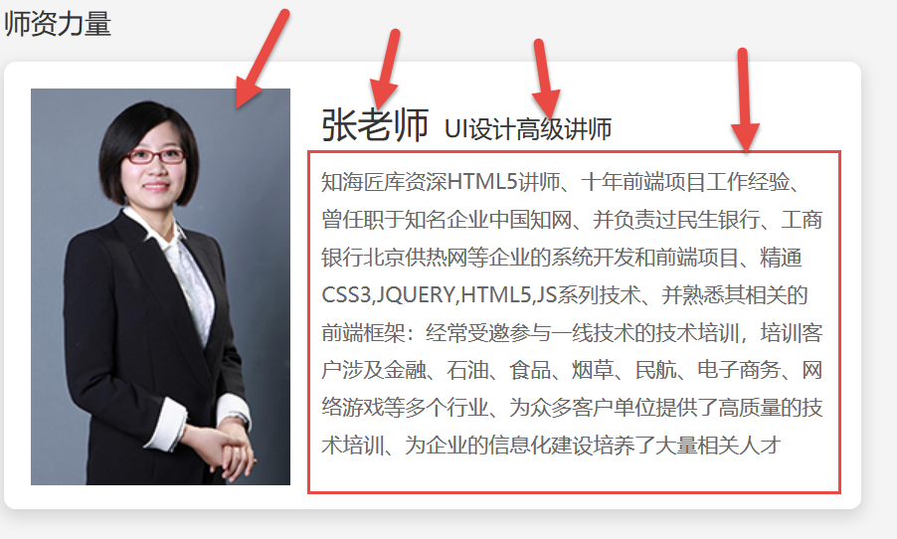

每一个类似“了解更多，点击更多”，点完之后，都跳转到客服界面

4、资讯动态页：

大Banner 需要可更换

列表界面：

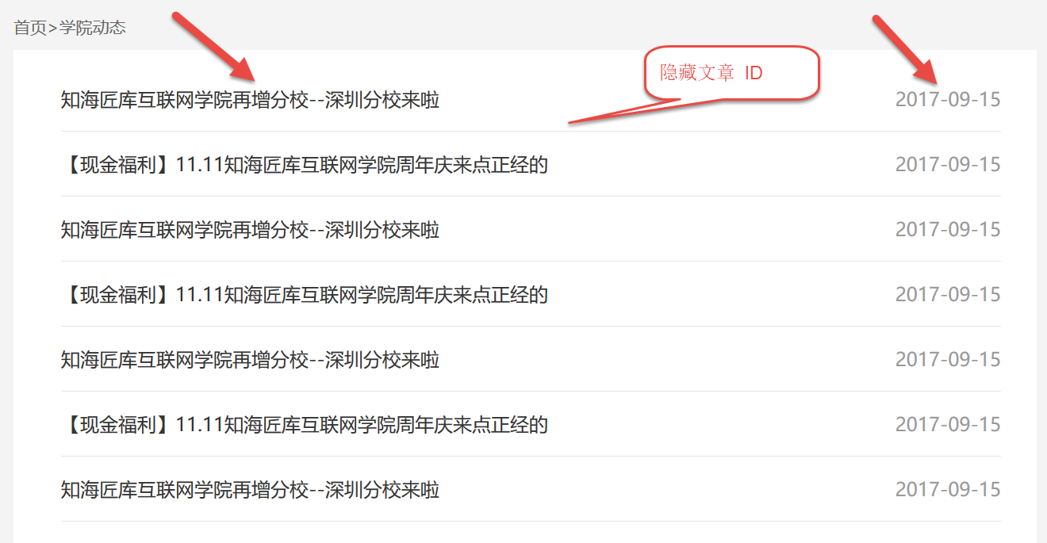

详情页：标题，文字可添加、替换。并自动记录发表者 以及发表或者编辑时间：

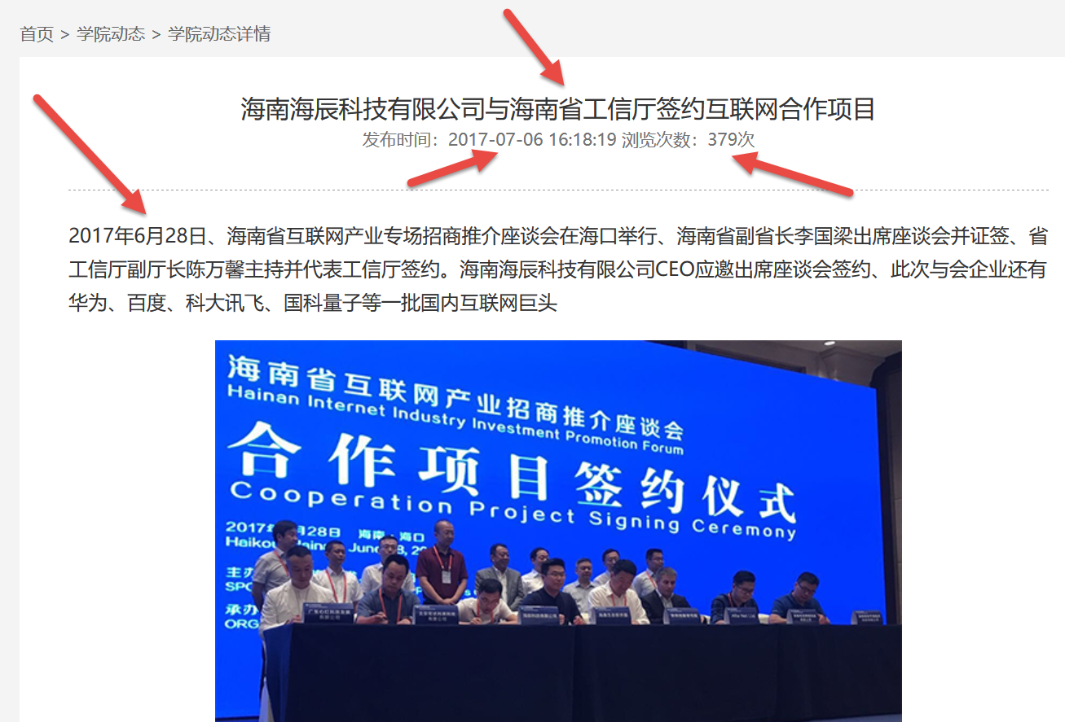

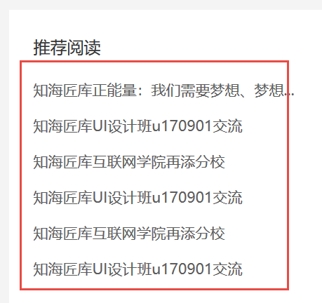

分享链接需要申请或现成的链接：

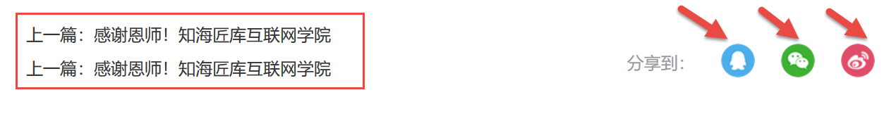

每一个类似“了解更多，点击更多”，点完之后，都跳转到客服界面

5、学员天地页：

大Banner 需要可更换

学员故事相关内容，文字，图片可添加、替换。

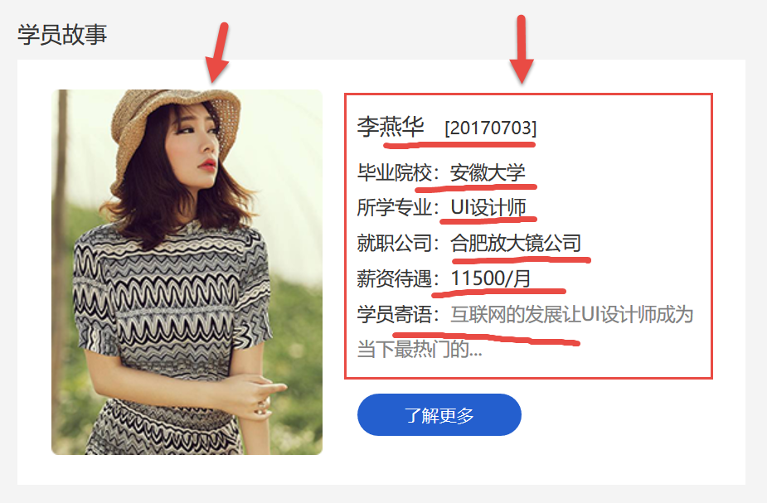

每一个类似“了解更多，点击更多”，点完之后，都跳转到客服界面

6、知海社区页

大banner可换

后台功能与一般的小论坛功能一致

社区的工作， 可以 先不细化， 等网站其他功能完成 再 开发 此模块 。

不再细化

每一个类似“了解更多，点击更多”，点完之后，都跳转到客服界面

7、关于我们中的学院介绍

大Banner 需要可更换

公司简介的图片和内容可更换

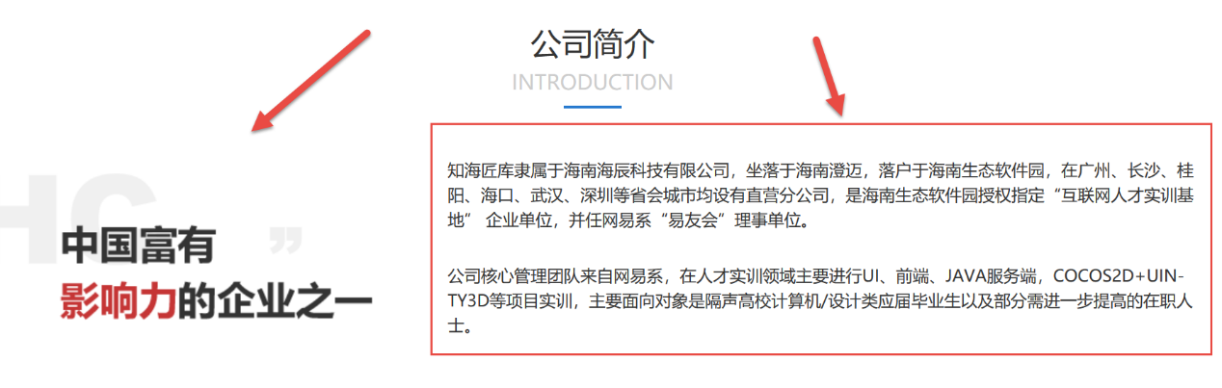

名企合作下的图片可换

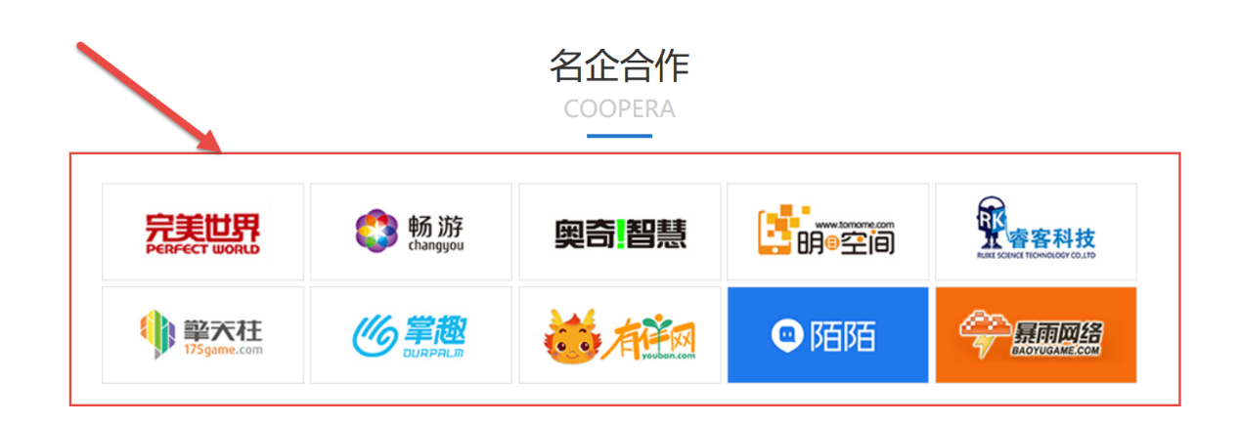

大咖简介的图片和文字可换

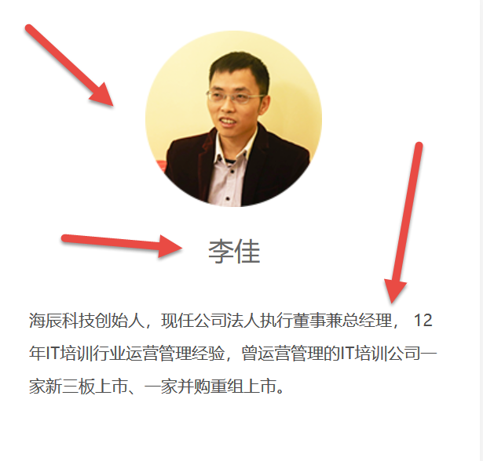

关于我们中的教学环境

大Banner 需要可更换

各校区图片和文字可换

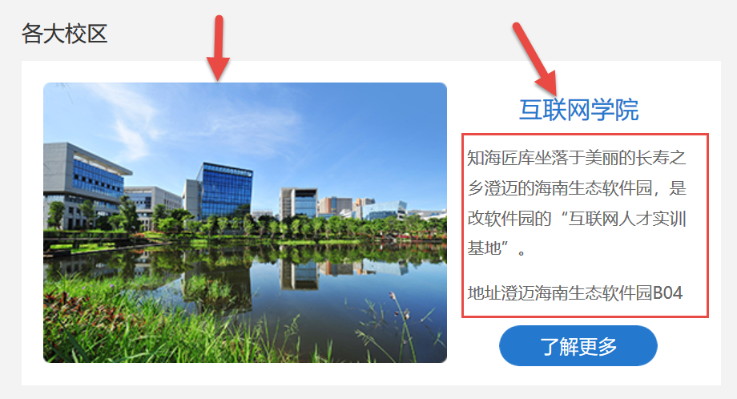

每一个类似“了解更多，点击更多”，点完之后，都跳转到客服界面